Обучение грамоте
Урок 88 (2 ч.).

Тема: Заглавная буква Ф в словах и предложениях. Написание заглавной буквы Ф, слогов и слов с буквой Ф.

Цели:

– формируем умение различать гласные и согласные звуки;
– формируем умение понимать роль заглавных букв в русском языке;
– формируем умение выделять звук в слове;
– формируем умение овладевать начертаниями письменных букв, слов;
– формируем умение писать предложения;
– формируем умение анализировать текст.

Символы:

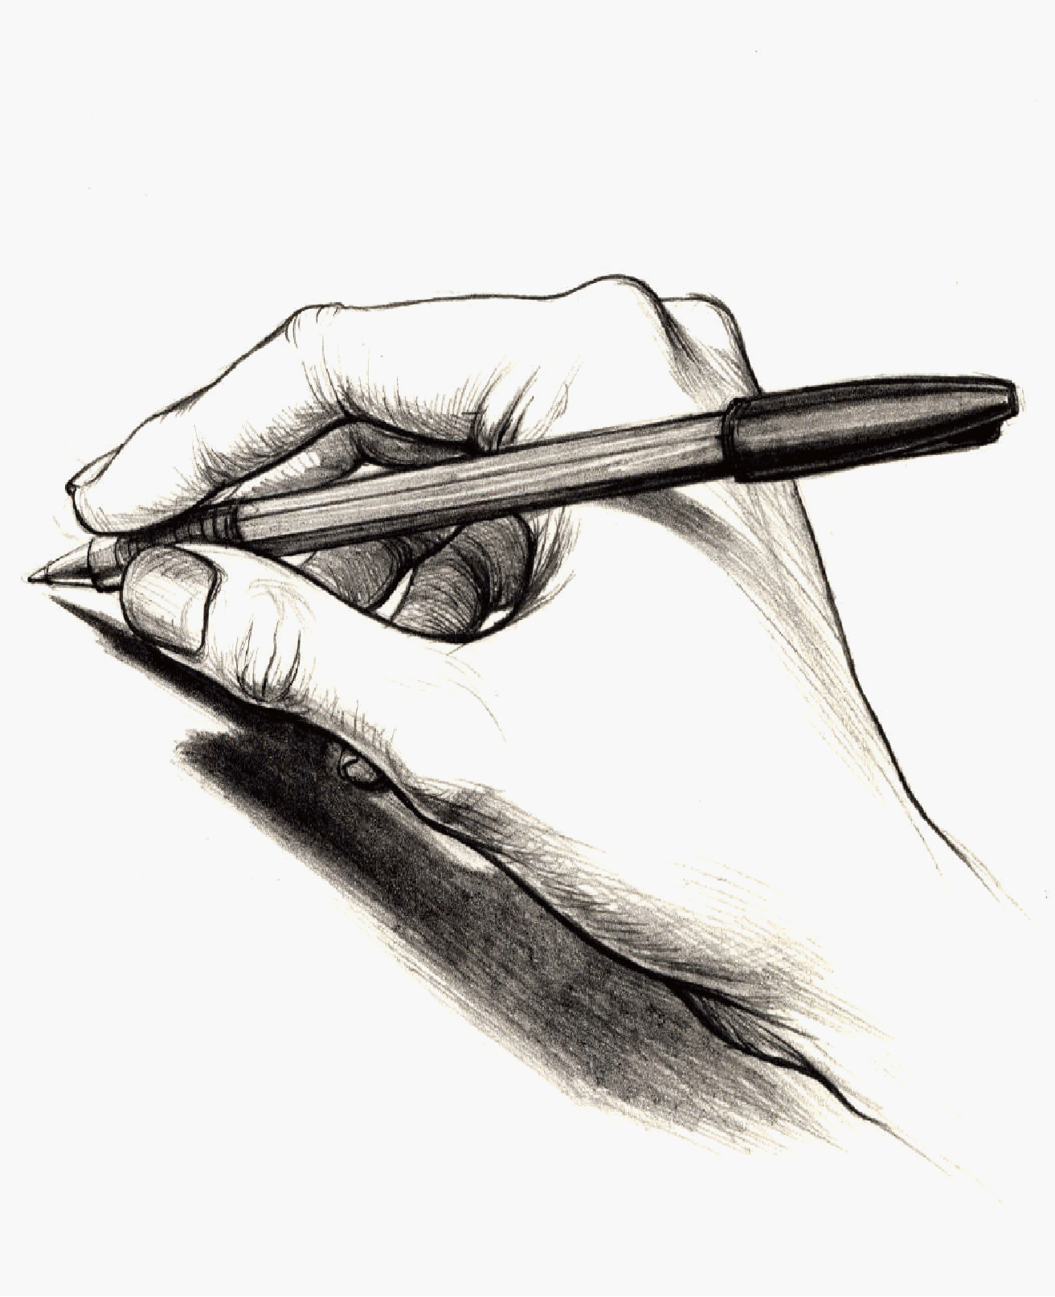

Этапы урока | Ход урока | Формирование УУД
Ι. Актуализация знаний | 1. Работа с рисунками детей: угадывание профессий, рассказы детей.  2. Формулирование темы урока.  – Рассмотрите с. 142 «Букваря». Сформулируйте тему урока.  – Чем будем заниматься на уроке?  – Что нового будет по сравнению с прошлым уроком?  – Предположите, какие задания будем выполнять.  – Давайте составим план сегодняшнего урока.  Составление плана урока.  План (примерный) 3 2  - Знакомство с заглавной буквой Ф.  - Знакомство с написанием буквы Ф.  - Чтение предложений и текстов.  - Письмо слов и предложений.  - Повторение правил о написании слов с большой буквы.  - Работа с текстами.  – Что мы сейчас делали? (Планировали свою деятельность.)  – Каким кружком обозначаем такие действия?  3. Работа в тетради для печатания (с. 45).  Заполнение таблицы слогов. Повторение знаний о согласных (парности по глухости-звонкости, твёрдости-мягкости) и гласных звуках.  4. Работа в «Букваре» (с. 142). 1  – Сравните в «Букваре» печатную и письменную буквы Ф.  – В чём сходство и различие? (У письменной буквы есть палочка с закруглением внизу, и буква пишется с наклоном.)  – Найдите кубик с печатной буквой Ф на с. 143 и наложите штриховку на букву.  5. Работа в прописи (с. 28–29). 2 5  Написание букв.  1) – Обведите и напишите строчную ф на с. 29.  2) – Обведите по образцу в рамке заглавную букву Ф (с. 28).  – Назовите элементы, из которых состоит заглавная буква Ф.  – Самостоятельно обведите букву и элемент с закруглением внизу ручками разных цветов.  3) – Какие слова можно написать с заглавной буквы Ф?  – Назовите такие слова.  4) Чтение и запись сочетаний. Написание слогов.  – Отметьте синим цветом твёрдые согласные звуки в слогах, а зелёным – мягкие согласные звуки.  – Какие слова начинаются с этих слогов и сочетаний?  – Запишите слоги.  Анализ написания. Конкурс на лучшую букву на строке. | Познавательные УУД:  1) формируем умение извлекать информацию из схем, иллюстраций, текстов;  2) формируем умение представлять информацию в виде схемы;  3) формируем умение выявлять сущность, особенности объектов;  4) формируем умение на основе анализа объектов делать выводы;  5) формируем умение обобщать и классифицировать по признакам;  6) формируем умение ориентироваться на развороте учебника;  7) формируем умение находить ответы на вопросы  в иллюстрации.  Коммуникативные УУД:  1) формируем умение слушать и понимать других;  2) формируем умение строить речевое высказывание в соответствии с поставленными задачами;  3) формируем умение оформлять свои мысли в устной форме;  4) формируем умение работать в паре.
ΙΙ. Постановка учебной проблемы. Открытие нового знания | 1. Работа в «Букваре». 5 6 2  Чтение слов (с. 142).  – Прочитайте слова в столбиках.  – С какой буквы написаны слова? Почему?  – Подчеркните заглавную букву.  – Прочитайте первое слово. (Федя.)  – Мальчик вырос, и «выросло» его имя. Прочитайте, как теперь его зовут. (Фёдор.)  – Прочитайте слово, которое называет фамилию человека. (Фролов.)  – Прочитайте, от какого имени произошла фамилия. (Фрол.)  – Кому принадлежат эти имена? (Это мужские имена.)  – Что мы сейчас делали?  – Какое умение формировали?  2. Работа в прописи. 2 5  Написание имён. Списывание с печатного текста.  – Прочитайте имена девочек.  – Прочитайте имена мальчиков.  – Запишите эти слова с предлогом у: у Фаи, у Феди, у Фрола и т.д.  – Подчеркните заглавную букву.  Предупреждаем детей о возможных ошибках в окончаниях.  Взаимопроверка в парах по образцу на доске.
ΙΙΙ. Применение нового знания | 1. Работа в «Букваре». 5 6 2 1 1  Чтение слов и предложений.  1) Выборочное чтение с различными заданиями.  – Прочитайте слова, записанные в строчку.  – Что общего у всех слов?  – Прочитайте названия городов.  – Прочитайте название страны.  – Какое слово осталось?  – Что оно обозначает?  – Прочитайте про себя предложения.  – Что сказано в предложении про город в Крыму?  – Прочитайте второе предложение. Какие знаки препинания заметили? (Тире – требует повышения голоса и перемены интонации, запятая – чуть заметное повышение голоса.)  – Прочитайте о Франции. Сколько предложений прочитали? (Два.)  – Подчеркните все слова с заглавной буквы Ф.  – Имена и фамилии каких известных людей звучат в предложениях?  2) Чтение стихотворения А. Фета (с. 143). 5  – Когда у человека появляется потребность перейти от обычной речи к стихам?  После того как большинство детей выскажут своё мнение, учитель предлагает прочитать в «Букваре» имя автора: Афанасий Фет.  – Что узнали на уроке об этом писателе? (А. Фет писал прекрасные стихи о русской природе.)  а) Работа с текстом до чтения.  – Рассмотрите иллюстрацию к стихотворению.  – У какого времени года такие краски? (Эти стихи о русской природе зимой.)  б) Самостоятельное чтение стихотворения. Выявление первичного восприятия.  – Называет ли автор время года?  – А какие слова подсказывают, что это зима?  Беседа.  – Обратите внимание на слова, которыми рисует автор. Какие слова использует Афанасий Фет?  – Почему автор описывает зимнюю картинку именно при полнолунии?  – Есть ли слова, которые говорят о том, что стихотворение написано давно?  – Когда у человека появляется потребность говорить стихами? (Когда он по-особенному взволнован, когда он хочет поделиться впечатлениями от чего-то прекрасного, удивительного. Когда чувства переполняют душу. В этот момент настроение автора может выражаться в стихах.)  в) Выразительное чтение стихотворения.  – Что мы сейчас делали?  – Какое умение формировали?  Физкультминутка.  2. Работа в прописи. 4 2  1) Написание предложений под диктовку учителя:  Тётя Оля и тётя Фая идут на фабрику. Они вяжут там пушистые шарфы и кофты.  Коллективная проверка.  Вопросы к ученику (начало формирования алгоритма самооценки):  – Что вам нужно было сделать?  – Удалось выполнить работу?  – Ты выполнил всё правильно или есть недочёты?  – Ты записал всё сам или с чьей-то помощью?  – Сейчас мы вместе с … (имя ученика) учились оценивать свою работу.  – Полностью или частично ты закрасишь свой кружок-отметку? Почему?  – Отметь под текстом справа внизу.  2) Игра «Где фауна, а где флора?»  Сначала дети рассматривают рисунки. Затем слово фауна соединяют с предметами животного мира, а слово флора – с предметами  растительного мира.  3) Списывание с доски:  Фауна – животный мир: звери, рыбы, насекомые. Флора – мир растений: цветы, ягоды, деревья.  Перед началом работы учитель вместе с детьми повторяет алгоритм списывания, чтобы дети не допустили ошибок.  3. Работа в тетради для печатания (с. 45).  Допечатывание слов рядом с таблицей.  4. Работа в «Букваре». 1 4 7 1  Работа с текстом «Русские фамилии» (с. 142–143).  а) Работа с текстом до чтения.  – Как быть, если у людей одинаковые имена? (Их называют тёзками.)  – Как в этом случае различать людей? (По фамилии.)  – Верно. Хотите узнать, что такое фамилия? Наш «Букварь» даёт ответ на этот вопрос.  б) Самостоятельное чтение текста «Русские фамилии».  в) Вопросы после чтения.  – Удивил ли вас автор? Чем?  – Какие вопросы задаёт текст?  – Что такое фамилия?  – Что вы знаете о своих фамилиях?  – Как ответите на первый вопрос? (Фамилия – это семейное имя, которое объединяет родственников.)  – Как вы думаете, какую фамилию носит мужичок, которого нарисовал на кубике художник? (Предположения детей.)  – А теперь подумайте: у русского человека есть только имя и фамилия? Или есть ещё что-то? (Отчество.)  – Кого называют по имени-отчеству? (Пожилых, уважаемых людей, взрослых.)  – Кто из вас встречал взрослых людей, которых окружающие называли просто Саша, Ваня? Когда это допустимо?  – Подчеркните первую букву каждой фамилии в тексте.  – А какие фамилии есть в нашем классе?  – О происхождении каких из них мы уже сами можем догадаться?  – Что мы сейчас делали?  – Что нового узнали?  – Какое умение формировали? (Умение работать с информацией,  умение владеть речью.) | Регулятивные УУД:  1) формируем умение высказывать своё предположение на основе работы с материалом учебника;  2) формируем умение оценивать учебные действия в соответствии с поставленной задачей;  3) формируем умение прогнозировать предстоящую работу (составлять план);  4) формируем умение осуществлять познавательную и личностную рефлексию.  Личностные УУД:  1) формируем умение выказывать своё отношение к героям, выражать свои эмоции;  2) формируем мотивации к обучению и целенаправленной познавательной деятельности;  3) формируем умение оценивать поступки в соответствии с определённой ситуацией.  ТООУ  Духовно-нравственное развитие и воспитание:  1) воспитание нравственного чувства, этического сознания и готовности совершать позитивные поступки, в том числе речевые;  2) гражданско-патриотическое воспитание;  3) воспитание трудолюбия, способности к познанию;  4) воспитание здорового образа жизни;  5) экологическое воспитание;  6) эстетическое воспитание.
ΙV. Домашнее задание (по желанию) | 1) Выучить наизусть стихотворение А. Фета.  2) Творческое задание: рассказать о своём любимом времени года, о том, что оно имеет свои краски, звуки, запахи.  3) Поговорить о своей фамилии с родителями, бабушками и дедушками.
V. Итог | – Вспомните, что нового мы сегодня узнали?  – Что повторили из того, что знали?  – Какое задание показалось наиболее интересным? 4 4  – А что из сегодняшнего урока пригодится нам и на других уроках? Учитель обращается к кружкам, символизирующим УУД.  – Все ли пункты плана выполнили?  – Чему научились на уроке?  – Кто или что вам помогало справиться?  – Кто доволен сегодня своей работой?  – А каким словом вы бы ОЦЕНИЛИ свою работу? Почему?  – У кого после урока есть отметка в дневнике?  – За что вы её получили? | ТООУ

Рекомендации по оцениванию достижений учащихся

Ι. Актуализация знаний
* Отметить учеников, которые правильно сформулировали тему урока и составили план.
ΙΙ. Постановка учебной проблемы
Работа в прописи
* Отметить учеников, которые аккуратно и красиво записывали буквы.

ΙII. Развитие умения применять новое знание
1. Работа в «Букваре»
* Отметить учеников, которые правильно читали и анализировали слова.
2. Работа в прописи
* Отметить учеников, которые аккуратно и правильно вставляли буквы в слова.

3. Работа в «Букваре»
* Отметить учеников, которые правильно анализировали тексты.

